**JUDUL : Akhlak Mulia.**

**Tanggal : _________ Hari : ________________ Bulan : _____________________ Tahun : _____________**

**MARI MEMBACA**

***Allah***  telah menciptakan manusia dan jin untuk beribadah semata-mata karena Allah.

Dan ***Allah***  telah menjadikan keturunan nabi Adam ‘alaihissalam sebagai khalifah di atas muka bumi. Artinya menjaga, merawat, dan memperlakukan hal yang baik harus ada di segala hal.

Tahukah kamu? Ketika barang-barang itu tidak dirawat, tidak disimpan dengan baik, tidak juga dirapihkan maka hasilnya bagaimana?

Tentu saja akan menjadi hancur, buruk, dan tidak lagi indah. Padahal ***Allah***  menyukai Keindahan. Dan ***Allah***  itu ***Maha Indah***.

Alhamdulillah tentang amal kebersihan ini pula telah disampaikan oleh ***Rasulullah***  tentang ada yang disiksa di alam kubur karena tidak menjaga kebersihannya dan adapula yang disiksa karena gibahnya.

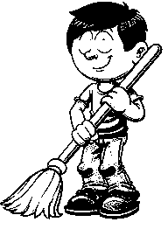Oleh karena itu mari kita jaga kebersihan kita, tempat tidur, tempat bermain, tempat belajar, dan seluruh tempat tinggal kita termasuk badan kita saat ini.



**MARI MENULIS**

1. ***Allah***  telah menciptakan __________ dan ____________ untuk beribadah semata-mata karena Allah.
2. Dan ***Allah***  telah menjadikan keturunan _______________ sebagai khalifah di atas ___________ bumi.
3. Padahal ***Allah***  menyukai _________________________ . Dan ***Allah***  itu ***Maha Indah***.
4. Alhamdulillah tentang amal kebersihan ini pula telah _______________________ oleh ***Rasulullah*** 



**MARI MEWARNAI**

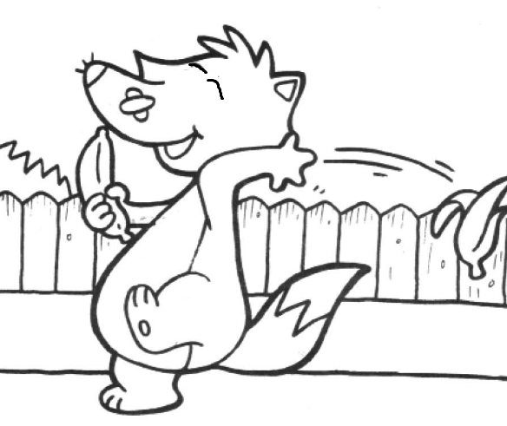

JANGAN DITIRU



**Tanggal : _________ Hari : ________________ Bulan : _____________________ Tahun : _____________**



**MARI MENCOCOKKAN**

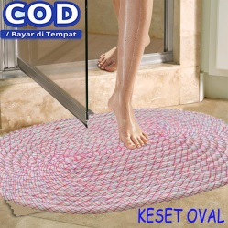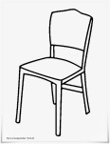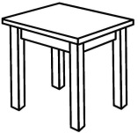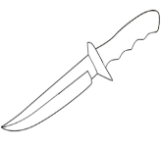

1. **كُرسِي**
2. **مِمْسَحَةُ الأَحْذِيَةِ**
3. **سكين**
4. **مِطرَقٌ**
5. **مَكتَبٌ**



**MARI MENULIS**

1. Kaum apakah yang menjadi khalifah di atas muka bumi ini?

______________________________________

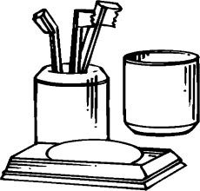

1. Manakah yang termasuk berbuat baik diantara merapihkan peralatan atau merusak peralatan?

__________________________________________________

1. Setelah kamu mengetahui bahwa ***Allah***  itu ***Maha Indah***, apakah kamu harus menjaga kebersihan?

__________________________________________________

1. Apa yang telah disampaikan oleh ***Rasulullah***  tentang alam kubur?

____________________________________________________

1. Sebutkan doa ketika mulai melakukan sesuatu pekerjaan ?

____________________________________________________



55

33+

66

22 +

66

22 -

55

44 -

66 + 22 =

**MARI BERHITUNG**



55 + 33 =

66 - 22 =

55 - 44 =

39 – 29 =